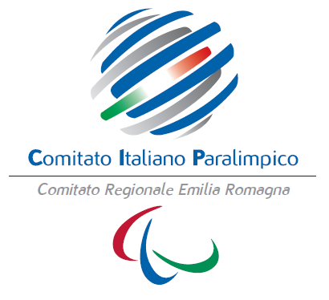
Ufficio Educazione Fisica
Via De’ Castagnoli, 1
0513785280/1/2
edfisica.bologna@istruzioneer.gov.it

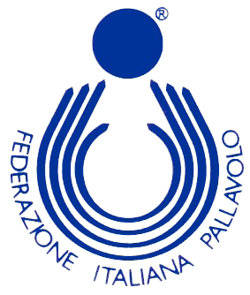
C.S. Bologna 2023

MODULO DI PRESENTAZIONE SCUOLA

MANIFESTAZIONE PROVINCIALE DI PALLAVOLO
CATEGORIA CADETTE / CADETTI - MARTEDI’ 7 MARZO 2023

La Scuola Secondaria __________________________________ Statale/Non Statale con sede nel Comune di ___________________________________ in conformità a quanto indicato nella Comunicazione 2023 CS03 dichiara di aver organizzato la Fase d'Istituto di PALLAVOLO in data _________________________ in località _____________________________________ e di aver iscritto sul portale Campionati Studenteschi gli alunni e le alunne partecipanti.

Docente responsabile/accompagnatore:

Si dichiara che tutti/e gli alunni/e sono iscritti/e e frequentanti ed in regola con le norme assicurative, sanitarie e del Progetto Tecnico dei C.S. 2023 attualmente in vigore. Tutti gli alunni/e sono adeguatamente preparati per la partecipazione alla manifestazione Provinciale e tutti i dati indicati nei moduli o elenchi allegati corrispondono al vero.

Data: ___________ __________________________
Timbro Scuola (Il Dirigente Scolastico)

Il presente modulo dovrà essere inviato a edfisica.bologna@istruzioneer.gov.it seguendo le indicazioni già riportate sul dispositivo.

